新人教版九年级物理《21.1现代顺风耳—电话》三栏式精品教案(附教学反思和达标检测)

【教学目标】
知识与技能
1．了解电话是如何把声音传递到远方的；
2．了解电话交换机的用处；
3．了解模拟通信和数字通信的基本区别。
过程与方法
1．通过看录像、老师讲解，了解电话是如何传递信息的；
2．通过学生的讨论和活动，说明电话交换机的作用；通过学生活动展示什么是数字通信。
情感、态度与价值观
1．通过讲述贝尔发明电话的过程，激发学生不怕困难、积极探索的精神，了解技术改革对人类社会发展的作用，提高学生的学习兴趣。
2．通过学生讨论和活动，增强学生的学习主动性和合作意识；
【教学重难点】
重点：电话原理及模拟通信和数字通信的基本区别。
难点：了解电话交换机的应用。
【教学准备】或【实验准备】
教师用（学生每组）：多媒体、演示电话机一部、视频资源
【教学过程】

主 要 教 学 过 程
教学内容 | 教师活动 | 学生活动
一、联系时事热点、创设情景，引入新课 | 【时事热点创设问题情境、引入课题】  2014年3月8日凌晨2点40分，马来西亚航空公司MH370航班一架载有239人、由吉隆坡飞往北京的波音777于万米高空突然消失,举世震惊。中、美、马等十一国联合搜救；多少国人牵肠挂肚、24小时守候手机期待搜救的最新消息……  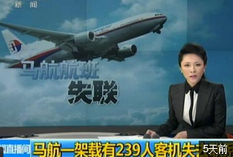  【揭示课题】  - 古人是如何传递信息的？  - 现代人事如何传递信息的？电话为什么能够传声呢？  (设计意图：联系时事热点；类比古今人类传递信息的途径；引起学生的思考，激发学生的学习兴趣、求知欲。) | 为马航MH370失联祈福！  古人：烽火狼烟；快骑驿站；鸿雁传书；鸡毛信……  现代人：手机；旗语、网络通信等……
二、合作探究，建构知识  （一）电流，把信息传到远方  1．电话的构造  2．话筒与听筒。  （二）电话交换机 | （一）体验感受、互动研讨  1 播放视频，了解贝尔和他的“电话”  电话走进了千家万户，你知道电话是谁发明的吗？  (设计意图：学生了解历史，崇尚科学。)  2．观察老电话机，了解电话的构造  【看一看】电话由那两部分组成？  【议一议】 人发出声信号经过电线传到了被叫的耳朵？打电话的时候你看到电话线在振动吗？话筒、听筒、电话线的作用是什么？  【拆一拆】  - 话筒、听筒的构造是怎样的？  - 话筒是怎样将声信号转化为电信号的？  - 听筒是怎样将电信号转化为声信号的？  【归纳总结】  1话筒由金属盒、碳粒（碳精）、膜片构成.  人对话筒说话时，声波使膜片振动，膜片忽松忽紧地压挤碳粒，使金属盒的整体电阻忽大忽小，在电路里就产生了强弱按声音振动而变化的电流，使声音转化为变化的电流.  2 听筒由永磁铁、螺线管、薄铁片（膜片）构成.  当电路中忽强忽弱的电流通过听筒里的螺线管的时候，磁铁对听筒薄铁片的吸力就发生忽大忽小的变化，薄铁片就振动起来使变化的电流转化为声音.  【练一练】  (1)电话机听筒里发生的主要能量转化是( )  A．电能转化为机械能 B．机械能转化为电能  C．内能变成电能 D．电能变成内能  (2)电话的听筒主要应用了电流的( )  A．热效应 B．化学效应  C．磁效应 D．三种效应都有  过渡：在电话刚问世的时候，一部电话机要与多少部电话机通话，就要有多少对电话线与外部相连。请同学们画圆圈代表电话机，依次连接一下2部、3部、4部、5部、6部电话机两两相连，分别需用多少对电话线？你能找出n部电话需要电话线的对数吗？  数量如此巨大的电话线太浪费材料了，而且话机太多数根本无法实现。该怎么办呢？  【看一看】  教师播放视频，学生看视频，了解“交换机”的作用。  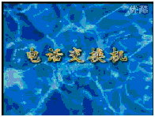  阅读课本内容，了解电话交换机在现实生活中的应用及其发展史  教师活动：组织学生阅读课本内容，组内交流后回答下面的问题：  问题展示：(用课件展示问题)  ①一个地区的所有电话都接到什么上？每部电话的号码都一样吗？  ②如何实现不同地区间的电话相互通话？  ③打电话时，如果出现“占线”现象，是否对方话机正在使用中？  ④交换机的发展经过了哪几个阶段？  程控电话有哪些功能？你对此了解多少？  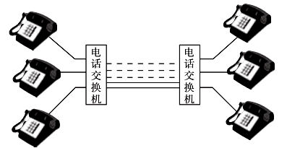 | 观看视频，了解贝尔及电话的发明 1876年 贝尔  话筒；听筒  学生讨论，电话线没有振动，传递的是声信号。  话筒：声信号→电信号  电话线：传递电信号  听筒：电信号→声信号  分组探究，去旧货市场淘旧电话机，学生自己拆解，了解话筒、听涛的狗仔。并自学阅读、分组讨论分析话筒和听筒的原理。  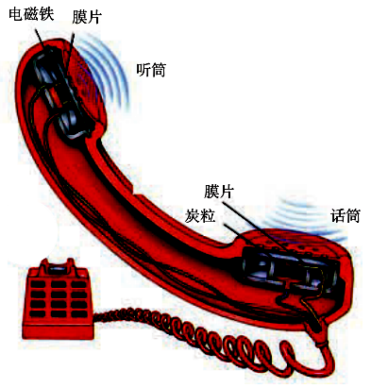  (设计意图：话筒和听筒的构造，原理不是教师告知和播放视频课件，而是学生自己动手探究、思考分析。)  （设计意图：计算电话线的对数，用到高中数学的数列知识，激发学生学习兴趣。)  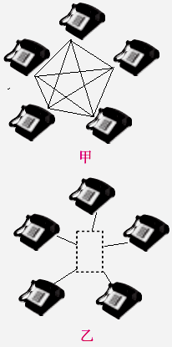  各小组讨论；得出计算公式；需要很强的数学功底啊！  n（n-1）/2  观看视频，叙述交换机的作用  ①仔细阅读课本相关内容，准确查找以上问题答案。  ②课本中有不懂的地方先作标记，阅读结束，有些问题会自行解决；如果确实解决不了，组内集中讨论。  ③对程控电话的多项功能，尝试作出解释。
（三）模拟通讯和数字通讯 | 1．游戏引入，理解模拟通讯  游戏一：由10名同学，排成一字长队，第一名同学按老师手中的一个成语或一句话，声情并茂地完成一套动作，只做给第二名同学看，第二名同学再只做给第三名同学看，依次做到第十名同学。最后请第一名和第十名同学同时做给同学们看，比较他们两个有没有差异。  点拨：模拟信号就像刚才的游戏一样，当将声音转换成电流时，这种信号电流的频率、振幅变化的情况跟声音的频率、振幅变化的情况完全一样，“模仿”着声信号的“一举一动”。  游戏二：由一名学生执笔，在黑板上任意写下五个汉字，同学们分别给每个字标定代码，写在汉字的下面(代码的标定是任意的，可以是各种形状的不同组合，也可以是不同颜色的组合，还可以是横与竖的不同组合等)。由10名同学，排成一字长队，第一名同学从黑板上的十个字的代码中，找出几组代码，能表达一定的意思为佳，只说给第二名同学听，第二名同学再把他所听到的只说给第三名同学听，依次直到第十名同学。请每一名和第十名同学同时在黑板上写出他们传递的代码，其他同学一起来对比两者有无差异。  【归纳总结】  ①用不同符号的不同组合表示的信号，叫做数字信号，这种通信方式叫做数字通信。  ②通常的数字信号只包含两种不同的状态，形式简单，所以抗干扰能力特别强。另外，数字信号还可以通过不同的编码进行加密。 | 介入游戏，激发兴趣；类比理解模拟通讯和数字通讯的实质。  分组游戏，比对两组游戏的不同结果理解两种通讯的特点。  （设计意图：游戏激发兴趣，借助类比迁移，理解概念。）  了解数字信号的优点
三、反馈练习 | 见附件1  师巡视检查 | 完成反馈练习
四、课堂小结： | 本节课你有哪些收获？还有哪些疑惑? | 颗粒归仓  学生讨论梳理知识，交流收获和疑惑。
五、布置作业 | 出示思考题题目 见附件2 | 课后完成

【板书设计】
第一节 现代的顺风耳—电话

一、构造：
话筒：把声信号变成电信号
听筒：把电信号变成声信号
二．电话交换机
提高线路的利用率
三 通讯方式：
模拟信号：信号易丢失
数字信号：抗干扰能力强

【教学反思】
一、教案的“亮点”
1．电话的构造与原理尽量体现方法与思想的设计。如要想把声音信号变成电流信号，改变电流，该怎么办，可以利用欧姆定律想办法改变话筒的电阻，即老式电话的原理；可以利用电磁感应现象，把运动变成电流，即现代话筒的构造，总之讲解宜从其本质上讲，学生理解起来才透彻。
2．数字信号可以让学生多练习，我在课堂上让学生编拟数字密码，起到了很好的作用，学生兴趣高涨，达到了很好的效果。
二、教学中易出现的问题
1．即将技术新课，面临中考物理总复习。往年的做法是一节课一章，草草收尾，腾出更多的时间来进行中考复习。殊不知，最后两章的内容虽然考点不多，对于培养学生队伍里继续保持浓厚的兴趣，也起到十分关键的作用。所以还是要重视。
2．本课要多找合适的视频，老式的手机、电话，让学生拆解，让他们体验到探究的乐趣。并发动学生对“智能手机”的功能和模块组件进一步探究，方能与时俱进，提高学生的科学素养。

附件1
【反馈练习】

1．电话机中听筒的作用是（ ）
A.使电流直接转变为声音
B.将声音转变为电阻
C.使线圈的磁性随电流而变化,使膜片发生振动而产生声音
D.碳粒电阻随声音强弱变化,使电流随声音强弱变化
2. 以下关于电话交换机的说法中，正确的是
A.程控交换机是利用电脑按照输入的程序“见机行事”的
B.一台程控交换机只能同时转接两部长途电话
C.打电话“占线”说明对方的话机一定在通话中
D.电话上的“来电显示”是由用户手机设定的，不需要程控交换机去完成
3.下列关于“模拟信号”和“数字信号”说法正确的是
A. “电报”信号属于模拟信号
B. 数字信号比模拟信号抗干扰能力强
C.模拟信号比数字信号抗干扰能力强
D.电子计算机是以模拟信号来工作的
4. 数字通信是一种既现代又古老的通信方式，现代电话已全部采用数字信号进行处理。若用“0”和“1”代表“开”和“关”这两个动作，组成一组数字信号，可以表达一句话。例如：“我相信你能行”的数字信号为“0、01、1、10、00”。
开关动作 | 开 | 关 | 开 关 | 开 开 | 关 开
表示数字 | 0 | 1 | 0 1 | 0 0 | 1 0
中文意义 | 我 | 你 | 相信 | 行 | 能
请参照此代码和上述例子，用另一组信号表达你想说的一句话： ，其数字信号为 。

答案：
1.答案：C 解析：听筒内部是一个电磁铁，变化的电流使电磁铁的磁性强弱变化，对膜片的作用也不同，使膜片振动发声，所以是将电信号转换为声信号。故C选项正确。
2.答案：A
3.答案：B
4.答案：我相信我能行；0、01、0、10、00.

附件2
【课后作业】
1. 1876年_________发明了电话，这是人类历史上最伟大的发明之一。、最简单的电话是由______、________和_______组成，它们是_______联在电路里。
2.下列说法中错误的是（ ）
A.话筒的作用都是把声信号变成电信号
B.听筒和扬声器都是把电信号变成声信号
C.一般电话之间都是通过电话交换机来转接的
D.数字信号就是只能用数字表示的信号
3. 当甲、乙两部电话接通后，小明与小虹就对课堂上所学习“电话”知识展开 了讨论．以下说法中正确的是 ( )
A．甲的听筒和甲的话筒，乙的听筒和乙的话筒分别串联在两个不同的电路中
B．甲电话的听筒和乙电话的听筒是串联连接的，甲电话的话筒和乙电话的话 筒是串联连接的
C．甲的听筒和话筒，乙的听筒和话筒都是串联在一个电路中使用
D．甲电话的听筒和乙电话的话筒是串联在一个电路中，乙电话的听筒和甲电话的话筒是串联在另一个电路中
4. 下列叙述中，正确的是( )
A．话筒的作用是把声音直接传递到受话人的听筒
B．话筒的作用是把忽强忽弱的电流信号转化成声音信号
C．话筒的作用是把声音的振动转化为强弱变化的电流信号
D．话筒的作用是把电流直接送到受话人的听筒
5. 在上海的小明家里刚刚装上电话，他想给北京的姑姑打个电话问候，可电话在“占线”。请你帮他分析一下，下列哪种情况能造成这种现象 ( )
A．有人正给小明打电话
B．小明的姑姑正在用电话
C．上海和北京之间有太多的用户在通话
D．以上情况都有可能
答案：
1 答案：贝尔；话筒；听筒；电话线；串
2 答案：D
3 答案：D
4 答案；C
5 答案：C

